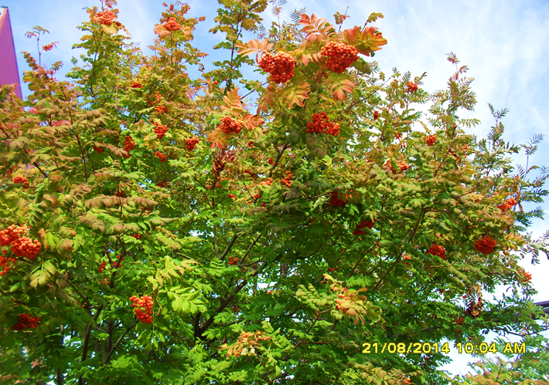

Подготовили: Клюева Татьяна Ивановна,

Воспитатель ГПД МОУ СОШ № 5 им. П.Д. Киселева;

Татьяна Петровна Черникова, Людмила Васильевна Трынкина, преподаватели

ДШИ ( Детской школы искусств).

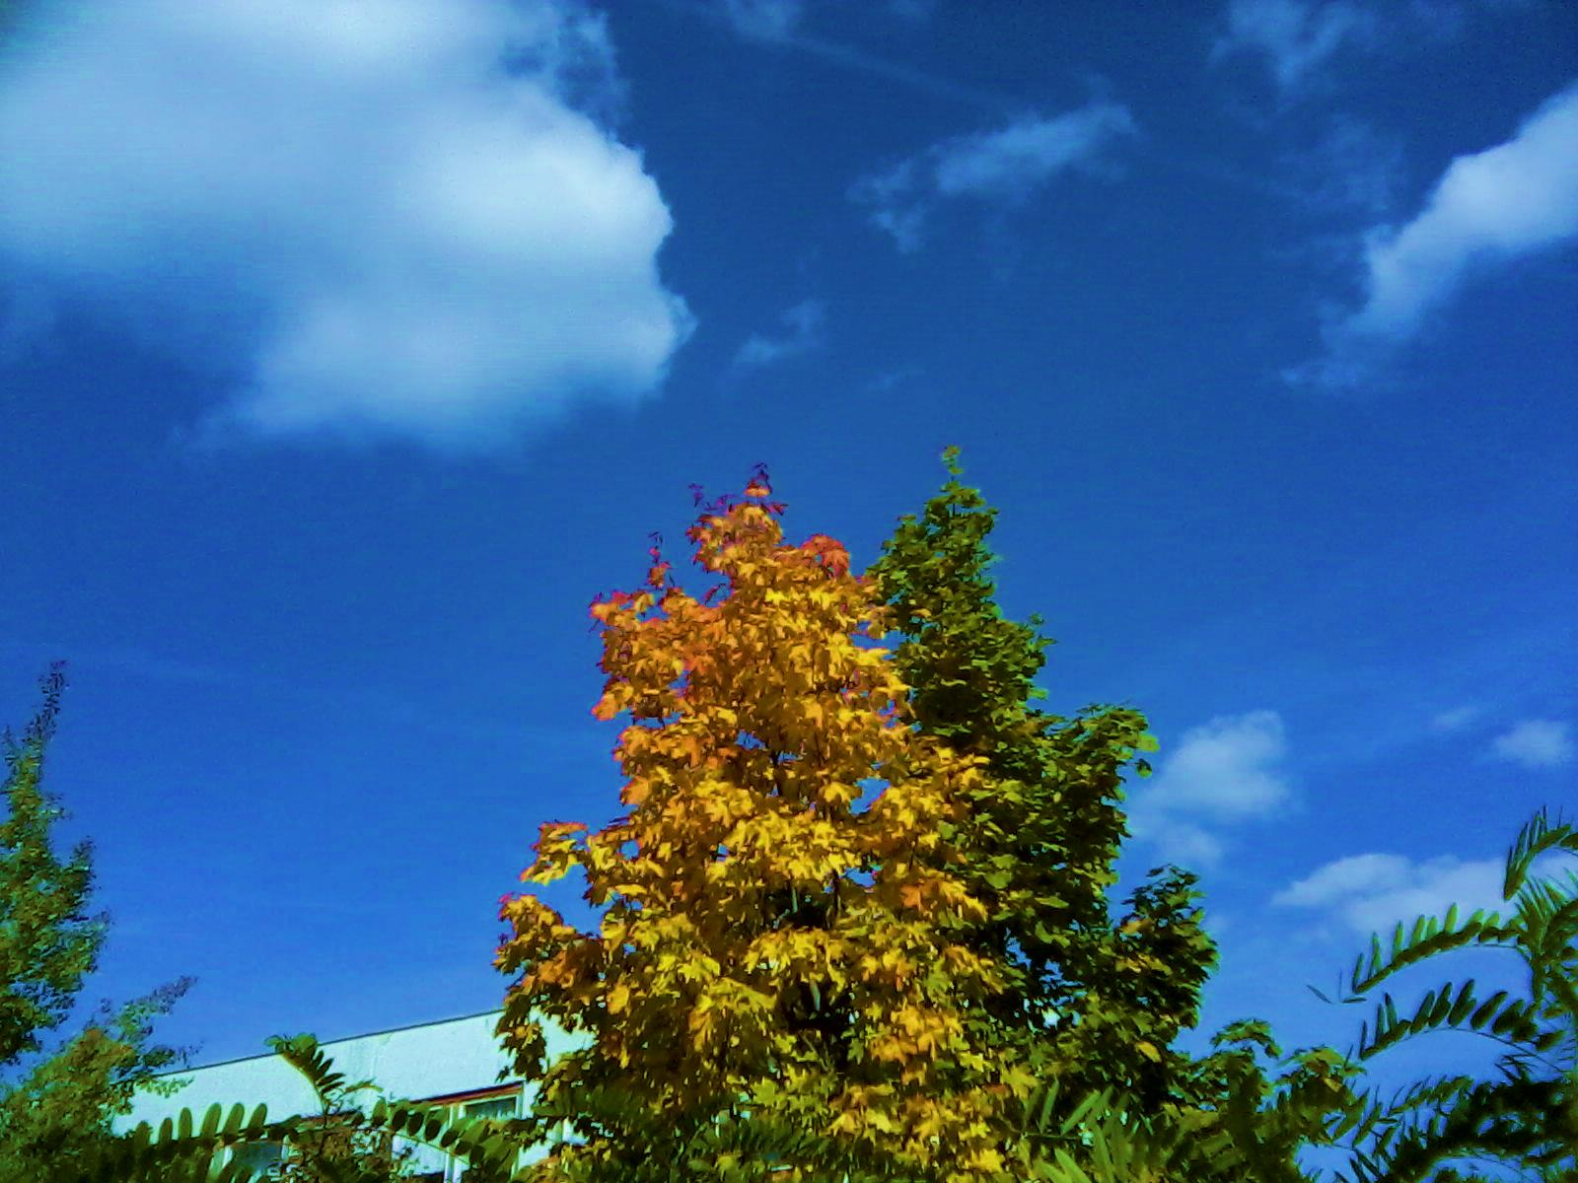

Природа хороша в любое время года. Красавица осень заставляет переодеть

кроны деревьев.

Разноцветье осенней листвы так и радует глаз.

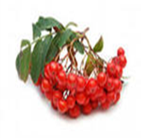

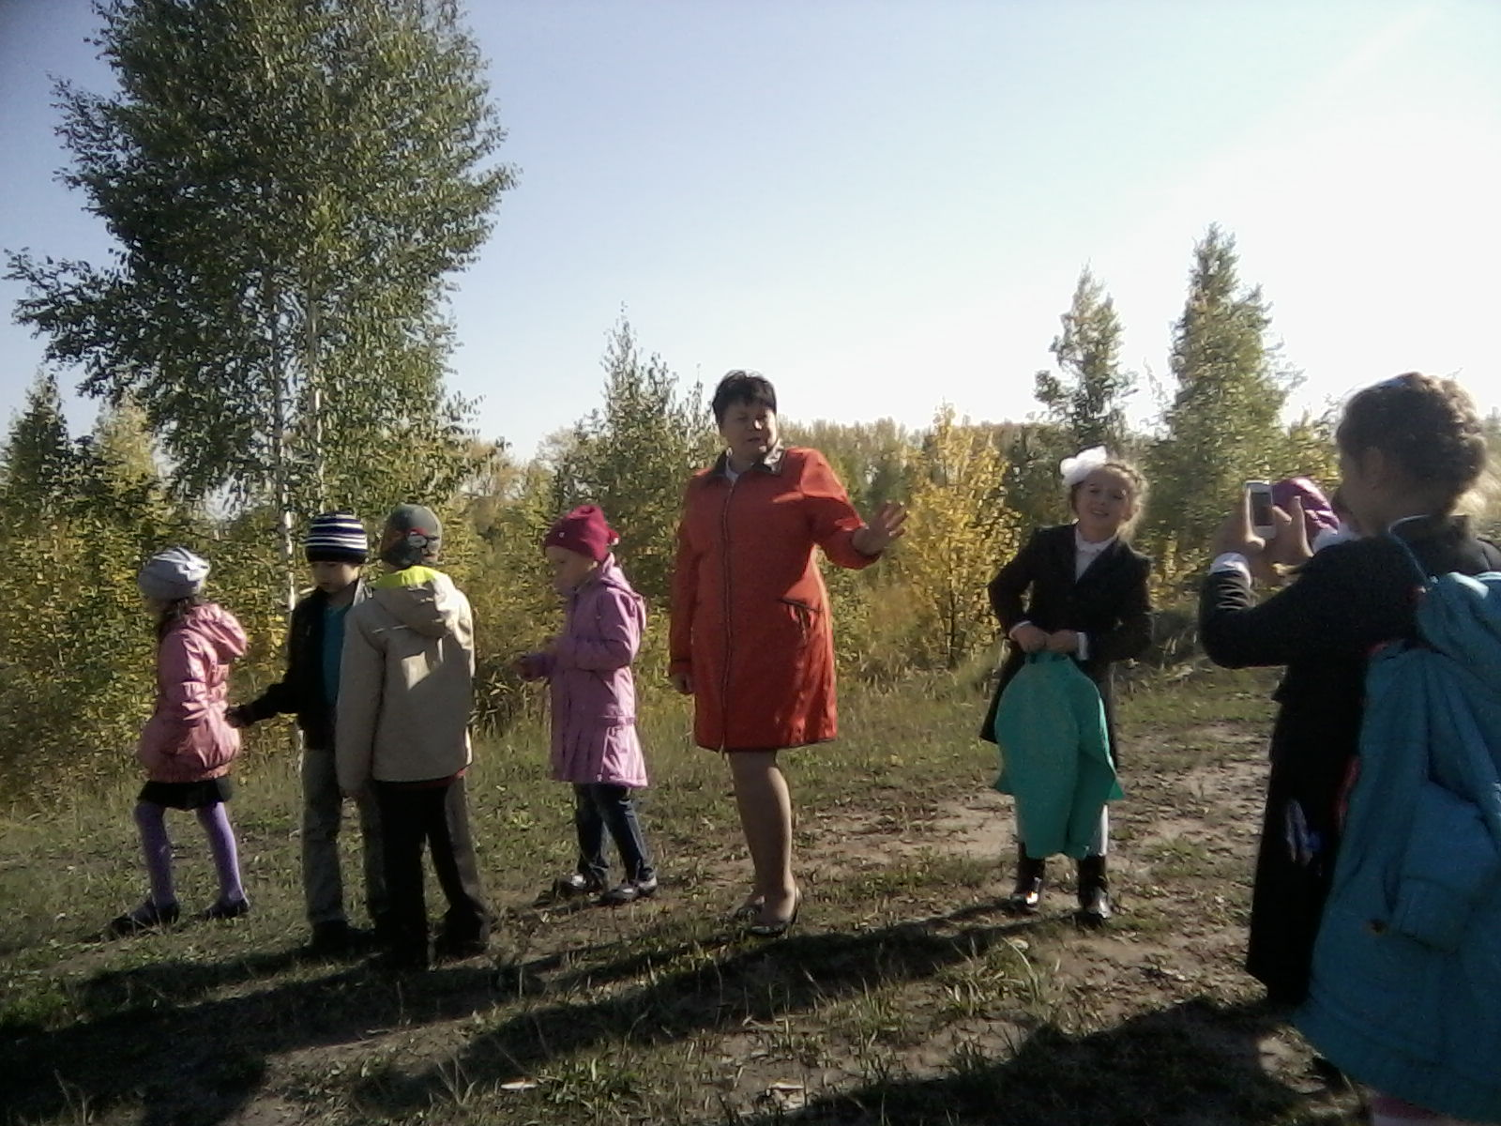

Учащиеся группы продленного дня побывали на осенней экскурсии.

*У каждого времени года*

*Особенный запах и цвет.*

*Но так совершенна природа,*

*Что в целом ее краше нет.*

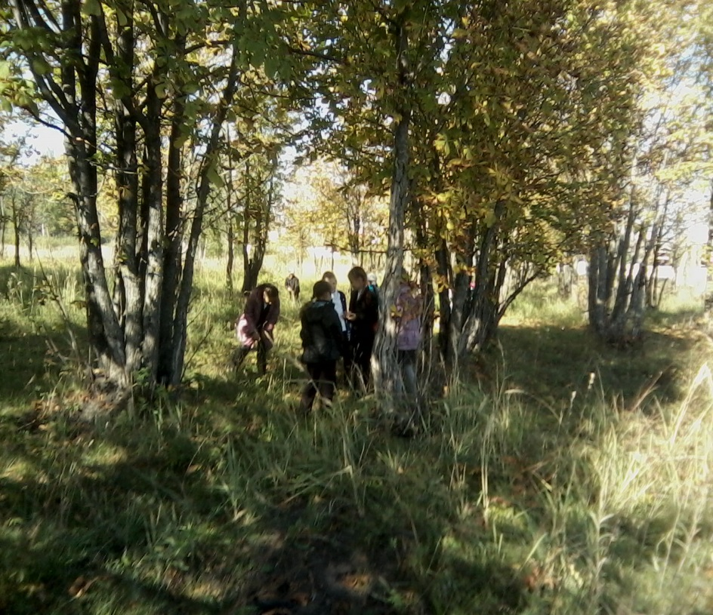

*Трепещет кругом листопад.*

*И с запахом светлой печали*

*Опавшие листья шуршат…*

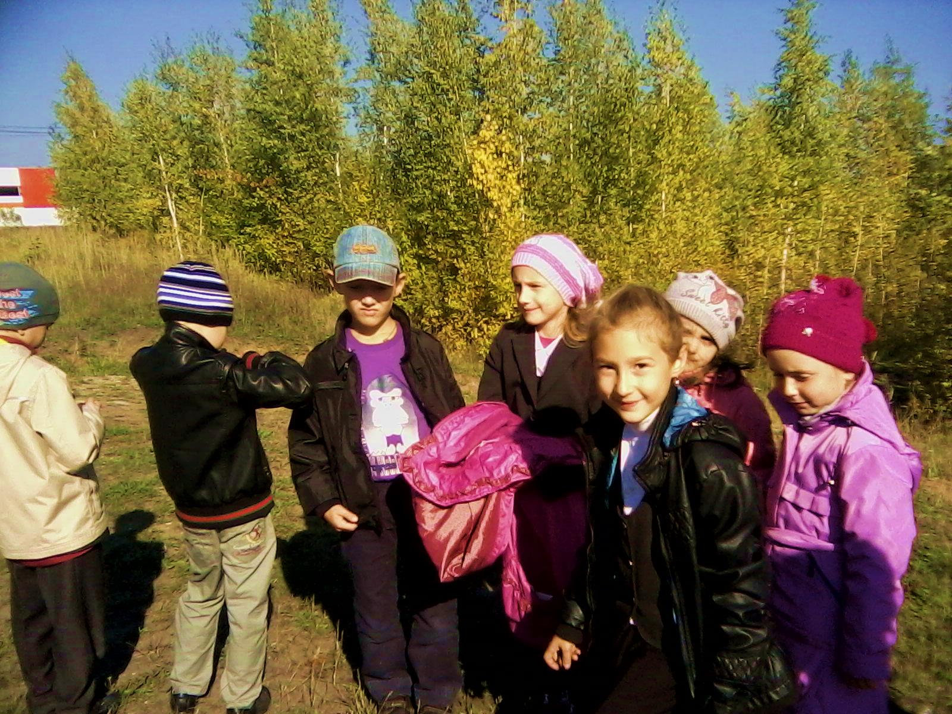

,

*Осень наступила сразу после лета,*

*Осень принесла нам славные деньки.*

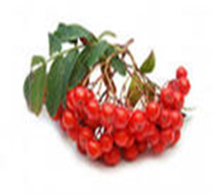

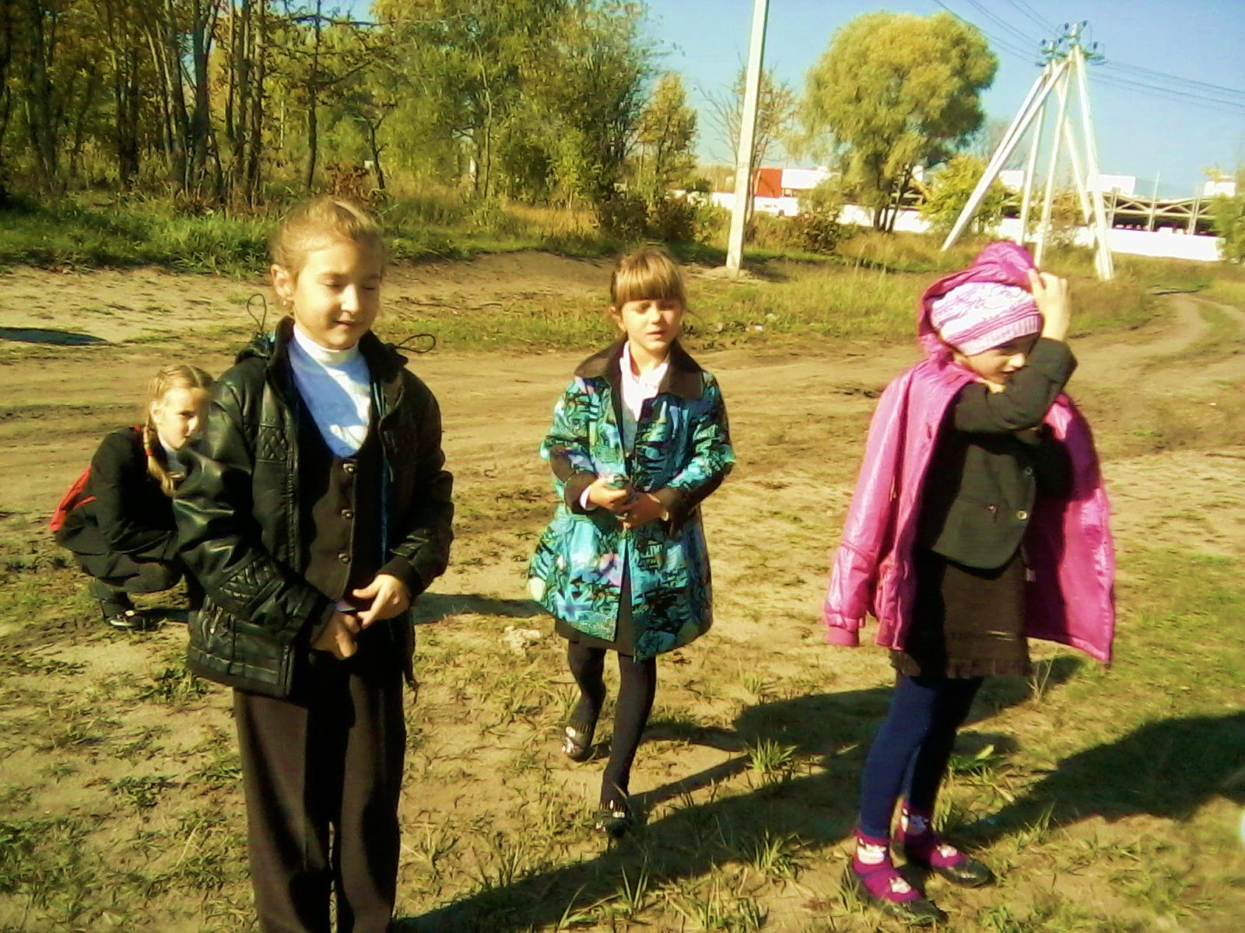

*Эта прекрасная осень,*

*Новая в жизни пора*

*Солнечных дней лишь попросим,*

*Чтоб не кончалась игра.*

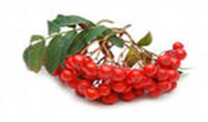

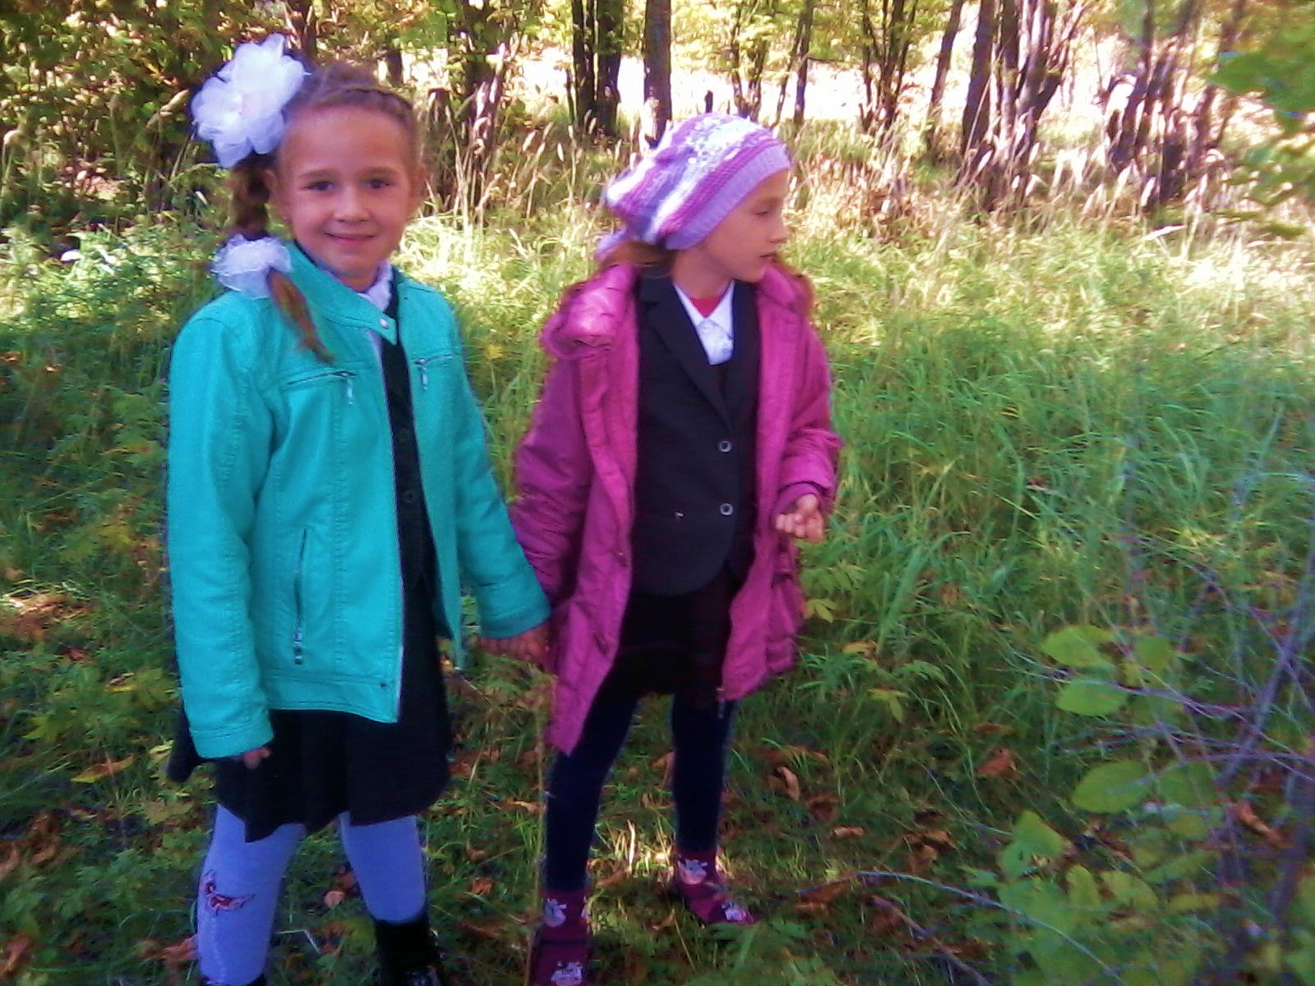

*Ложатся листья шелком на дороге.*

*В осеннем парке бродит ребятня.*

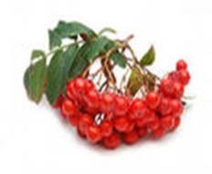

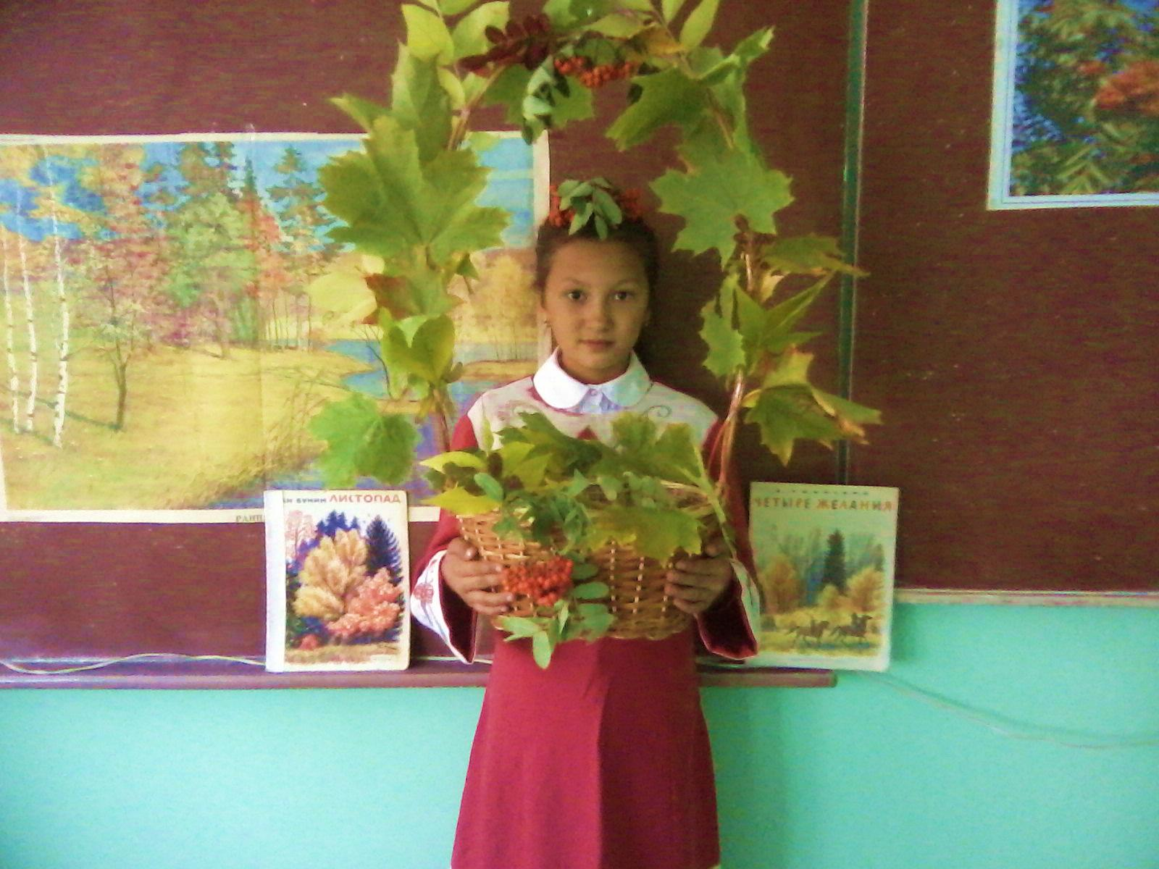

*Краснеют рябины под каждым окном.*

*Осенней порой у рябины*

*Есть праздничный день – именины.*

23 сентября – именины рябины, день Павла и Петра рябинников

В гости к ребятам пришла « рябинка».

Эту роль сыграла ученица 3-го класса Карина Романова.

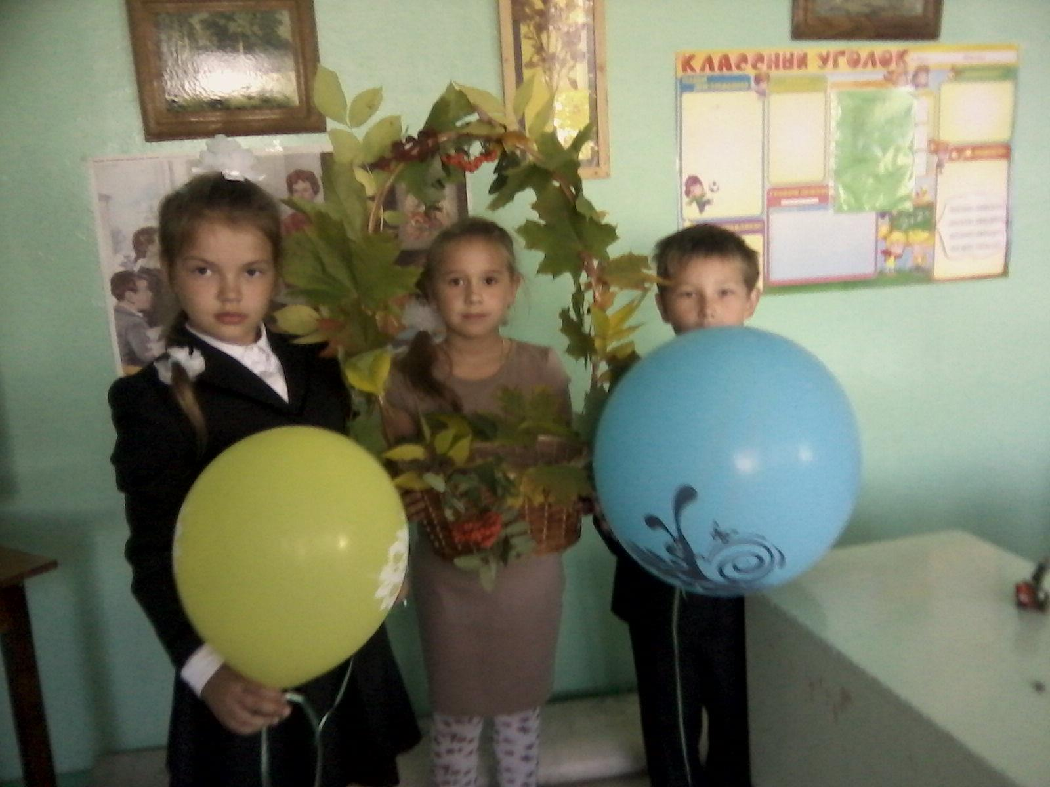

Д Дети читали стихи, отгадывали загадки, называли народные приметы.

*Стали утренники чаще*

*Сыпать грусти серебра*

*А рябина в темной чаще*

*Щедрость лета сберегла.*

*Весною зеленела,*

*Летом загорела,*

*Осенью надела красные кораллы.*

*( Рябина )*

Хорошо рябина цветет – к урожаю льна.

Много ягод на рябине предвещает суровую зиму.

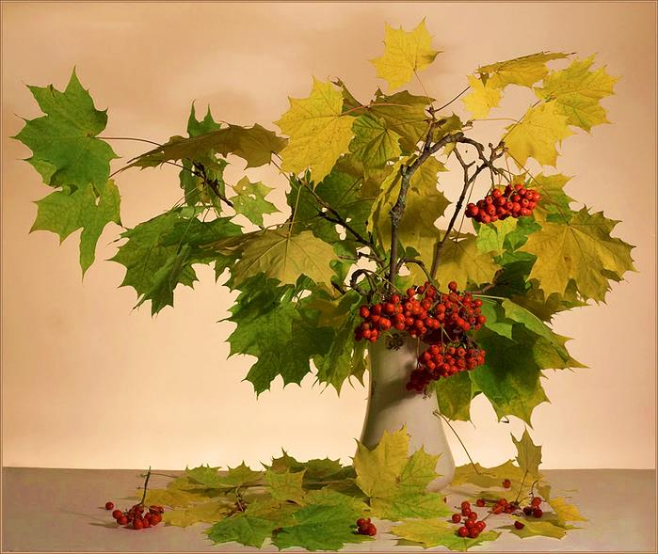

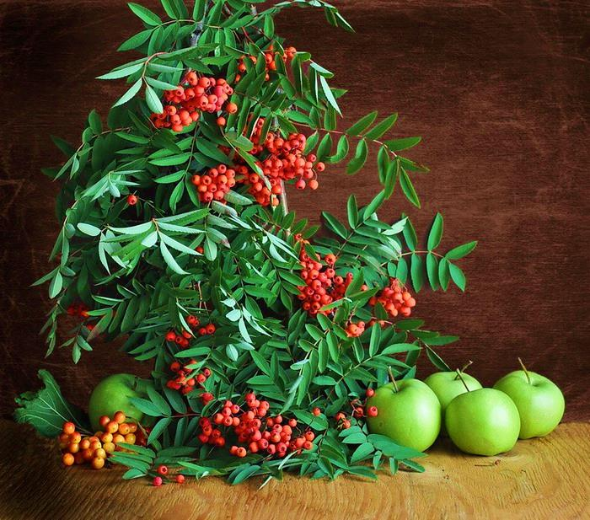

С приходом осени созревают ее ягоды. После того, ка ударит первый мороз,

горькие ягоды рябины приобретают сладковатый вкус.

Когда смолкает пенье

В преддверье холодов,

То наступает время

Рябиновых плодов.

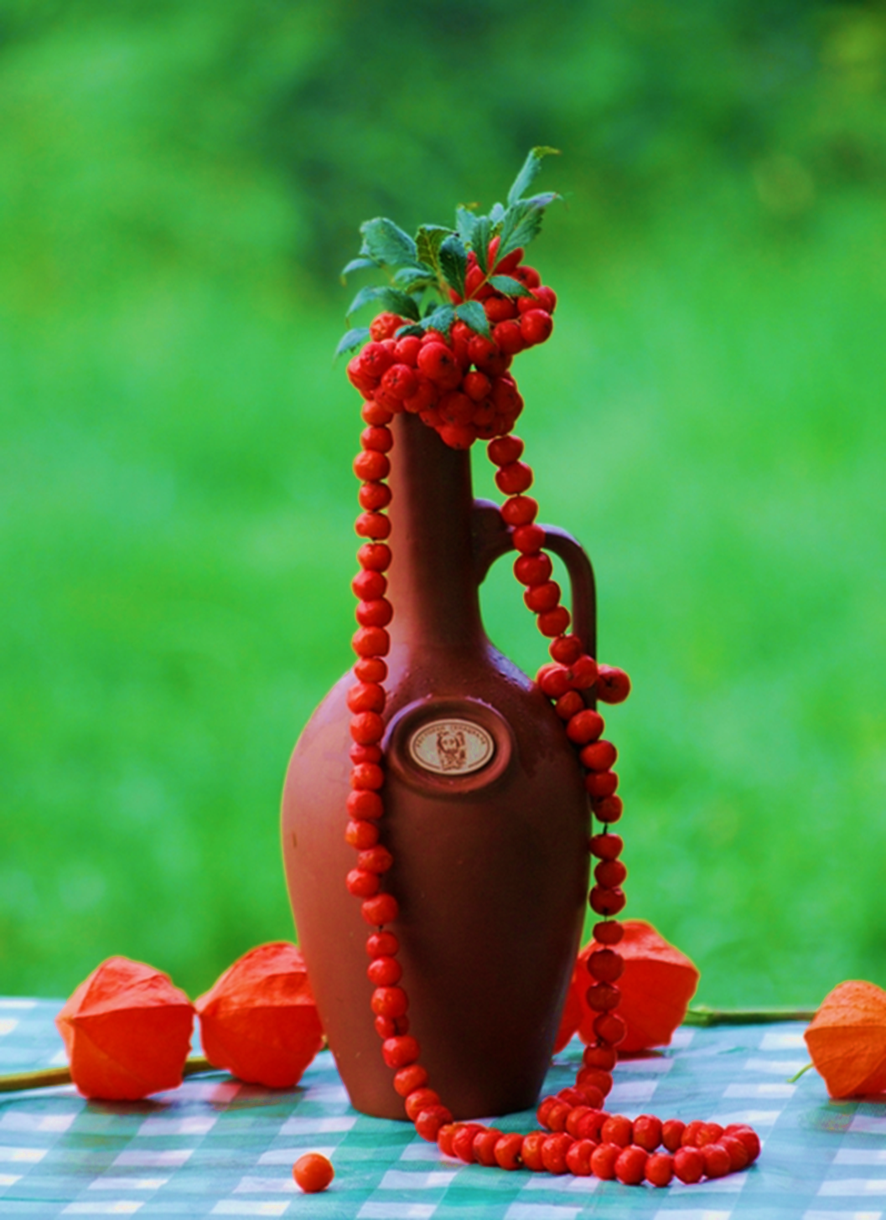

Наши прабабушки считали рябину оберегом от сглаза и порчи.

Они делали себе рябиновые бусы.

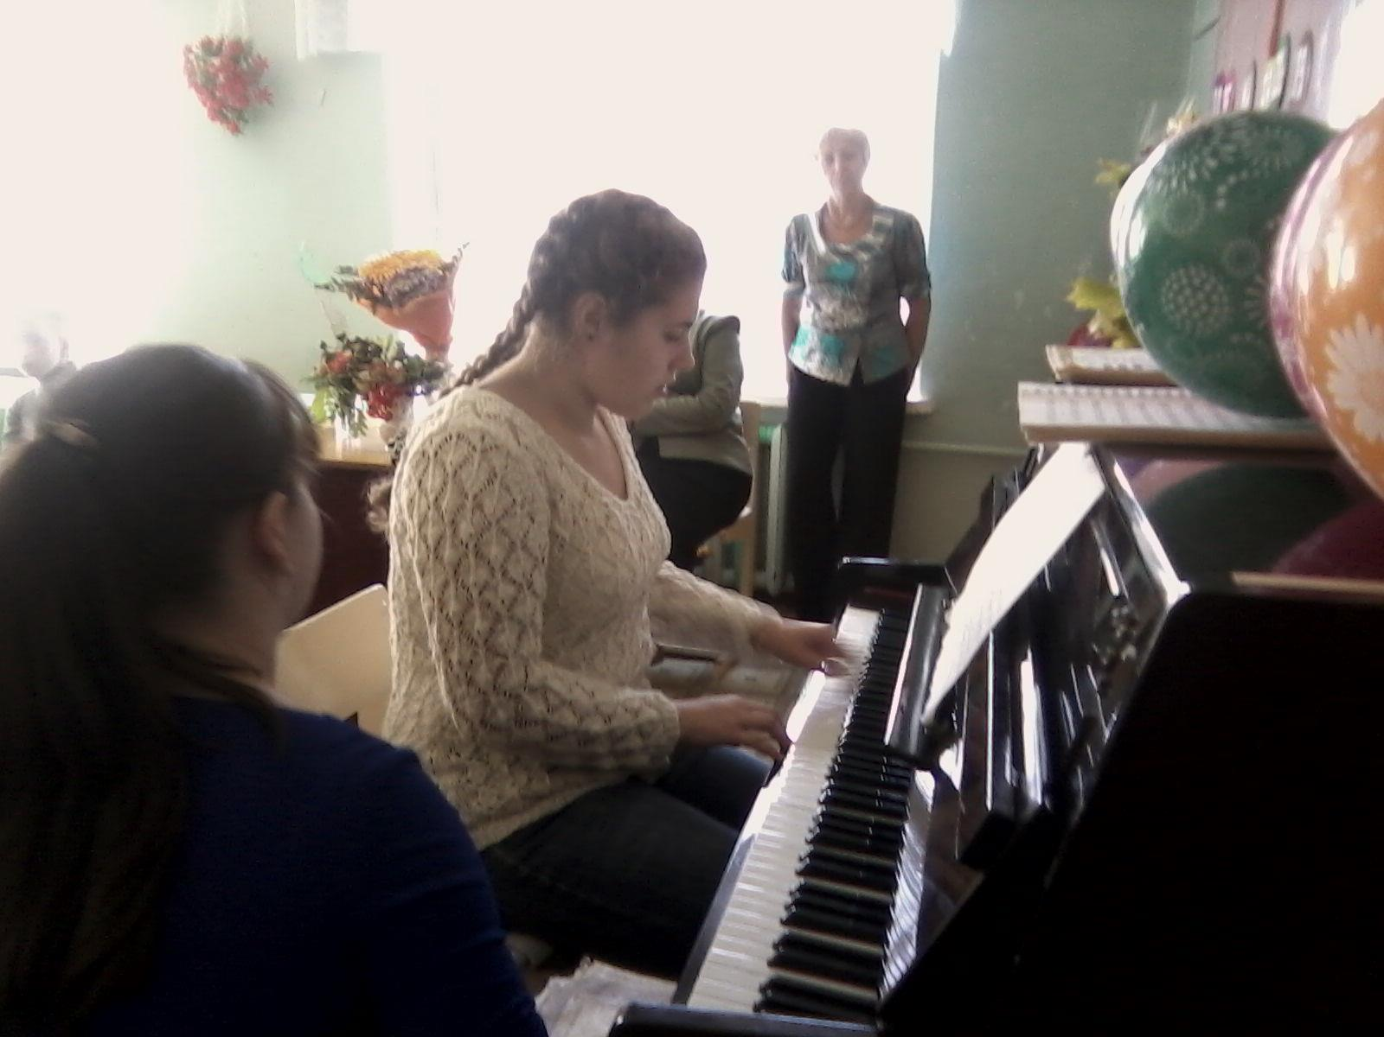

Дети слушали музыкальные произведения про осень , про листопад.

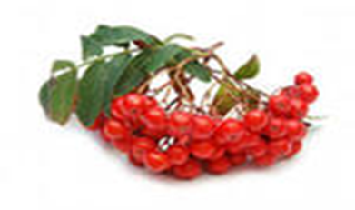

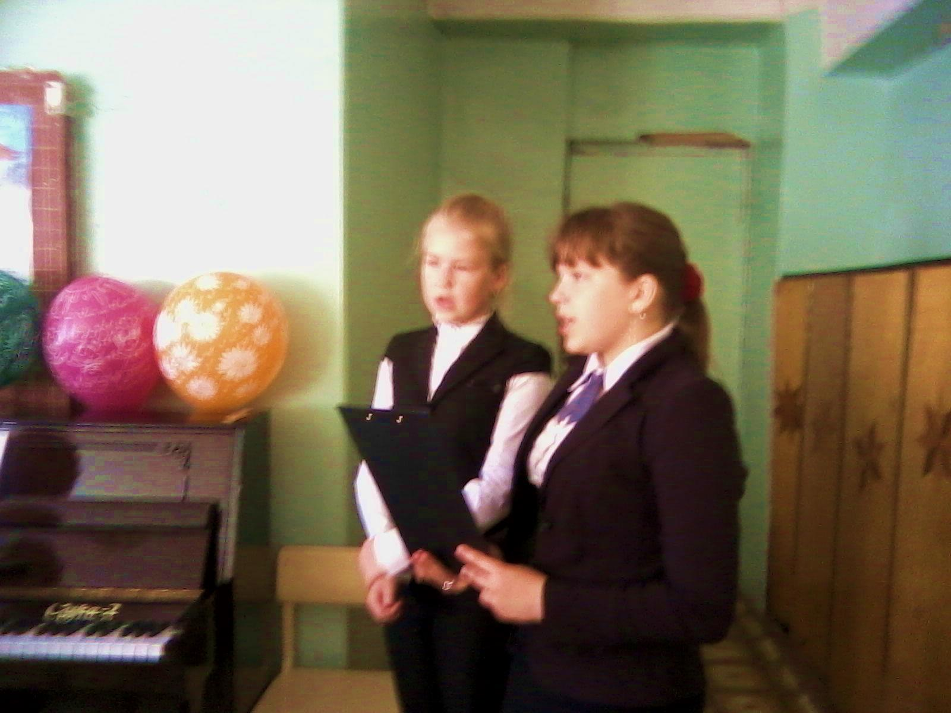

Дети слушали песни и сами же подпевали.

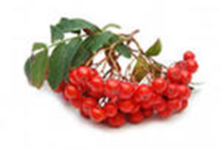

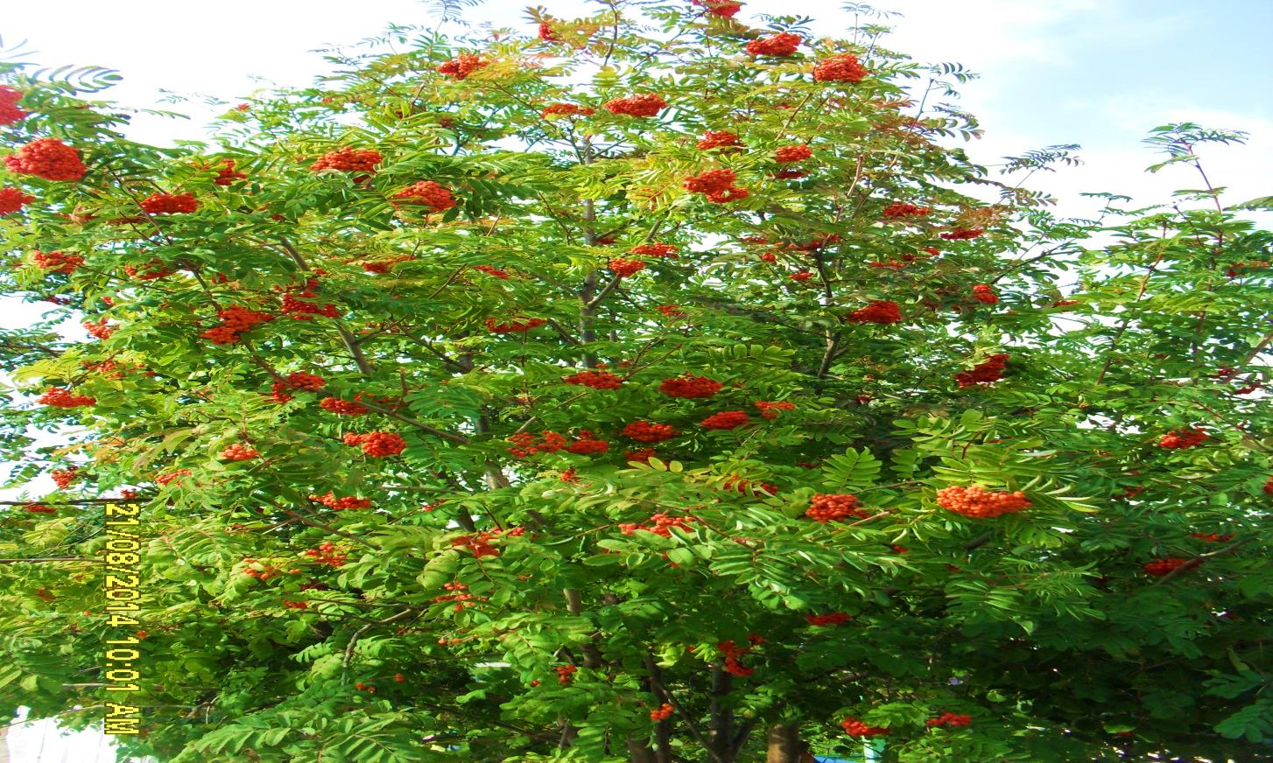

Рябина бывает разная…

